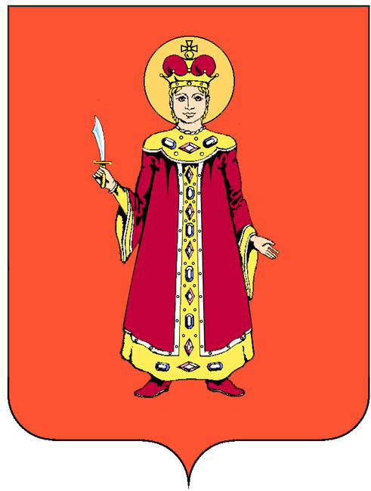
МУНИЦИПАЛЬНЫЙ СОВЕТ ИЛЬИНСКОГО СЕЛЬСКОГО ПОСЕЛЕНИЯ
УГЛИЧСКОГО МУНИЦИПАЛЬНОГО РАЙОНА
ЯРОСЛАВСКОЙ ОБЛАСТИ
___________________________________________________________________________
РЕШЕНИЕ

От 28.03.2024 №31 с. Ильинское

о внесении изменений в решение Муниципального Совета Ильинского сельского поселения от 20.12.2023 года № 21 «О бюджете Ильинского сельского поселения

на 2024 год и на плановый период 2025 и 2026 годов».

В соответствии со статьей 23 Положения о бюджетном процессе в Ильинском сельском поселении, утвержденного решением Муниципального Совета от 25.12.2019 г. №61, на основании Устава Ильинского сельского поселения, Муниципальный Совет Ильинского сельского поселения пятого созыва

РЕШИЛ:

1. Внести в Решение Муниципального Совета Ильинского сельского поселения от 20.12.2023 г. № 21 «О бюджете Ильинского сельского поселения на 2024 год и на плановый период 2025 и 2026 годов» следующие изменения и дополнения:
1. Утвердить основные характеристики бюджета Ильинского сельского поселения на 2024 год:
- прогнозируемый общий объем доходов бюджета Ильинского сельского поселения в сумме 21 321 тыс. рублей.
- общий объем расходов бюджета Ильинского сельского поселения в сумме 22 547 тыс. рублей.
- дефицит бюджета Ильинского сельского поселения в сумме 1 226 тыс. руб.
2. Утвердить основные характеристики бюджета Ильинского сельского поселения на 2025 год и на 2026 год:
- прогнозируемый общий объем доходов бюджета Ильинского сельского поселения на 2025 год в сумме 6 738 тыс. рублей и на 2026 год в сумме 6 850 тыс. рублей.
- общий объем расходов бюджета Ильинского сельского поселения на 2025 год в сумме 6 738 тыс. рублей, в том числе условно утвержденные расходы в сумме 168 тыс. рублей и на 2026 год в сумме 6 850 тыс. рублей, в том числе условно утвержденные расходы в сумме 350 тыс. рублей.
- дефицит (профицит) бюджета Ильинского сельского поселения на 2024 и 2025 годы в сумме 0 тыс. руб.
3. Утвердить приложение №1,№ 2, №3 в новой редакции.
2. Опубликовать настоящее Решение в Информационном вестнике Ильинского сельского поселения «Наш край», а так же на официальном сайте Ильинского сельского поселения http://ильинское-сп.рф.
- Настоящее решение вступает в силу после его официального опубликования с момента обнародования (опубликования) согласно ст. 38 Устава Ильинского сельского поселения.

Глава Ильинского сельского поселения,

Председатель Муниципального совета
Ильинского сельского поселения: __________ Н.И. Поддубная

